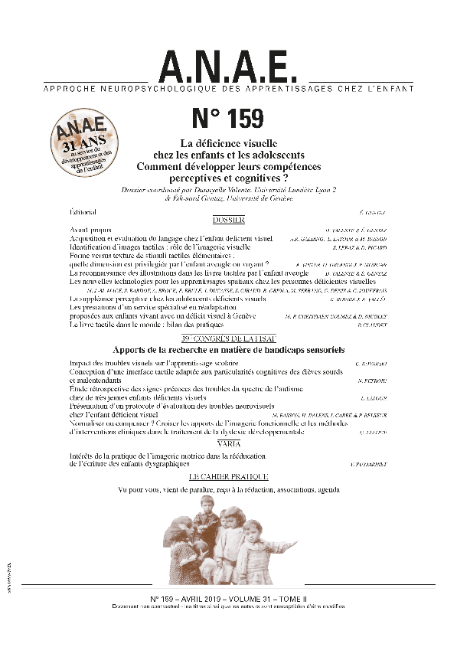
ANAE N° 159

La déficience visuelle
chez les enfants et les adolescents
Comment développer
leurs compétences
perceptives et cognitives ?

Vol 31 – Tome II - année 2019

Dossier coordonné par
Dannyelle Valente, Université Lumière Lyon 2
& Édouard Gentaz, Université de Genève

Nous sommes plongés dans une culture visuelle où l’image est partout et une immense quantité d’information nous parvient par la vue chaque jour. Dans ce contexte, comment et avec l’aide de quels outils pouvons-nous aider les enfants et adolescents déficients visuels à développer pleinement leurs compétences perceptives et cognitives ?

Ce dossier est consacré à des recherches en psychologie de la déficience visuelle appliquées aux domaines les plus divers comme l’éducation, l’accès à la culture et les nouvelles technologies. Plus précisément il propose pour commencer une synthèse de Galiano, Latour et Basson sur l’incidence de la déficience visuelle sur le développement et l’acquisition du langage. Les auteurs vont montrer que cette question ne peut être considérée au vu du seul facteur visuel. Pour eux, l’âge d’apparition de la déficience, la présence d’un trouble associé, la qualité des interactions avec l’environnement social ainsi que l’accompagnement éducatif et rééducatif sont autant de facteurs pouvant agir sur ces compétences développementales. Les auteurs défendent l’idée qu’il est fondamental de donner aux parents les ressources nécessaires pour mieux appréhender les besoins de l’enfant en termes de prérequis à la communication.

Les trois articles suivants abordent la problématique de l’élaboration des images tactiles utilisées dans les manuels scolaires et les livres jeunesse. En particulier, les auteurs s’interrogent sur les capacités d’identification des images tactiles par l’enfant aveugle et l’impact de technique de mise en relief choisie sur la compréhension. Lebaz et Picard proposent une revue de travaux expérimentaux sur le rôle de l'imagerie visuelle dans le traitement des images tactiles (cinq articles sélectionnés) et ils montrent que les contextes favorables à l'utilisation de l'imagerie visuelle facilitent le traitement des images tactiles. Dans une étude expérimentale, Vinter, Orlandi et Morgan montrent, chez des enfants aveugles ou voyants travaillant sans voir, âgés entre 7 et 12 ans, que les aveugles privilégient davantage la forme, les voyants la texture, lorsqu’ils doivent appareiller des formes géométriques tactiles sur la base de leur ressemblance. Les auteurs proposent quelques préconisations quant à la fabrication des images tactiles pour enfants aveugles. Valente et Gentaz présentent une synthèse des études ayant examiné la reconnaissance d’illustrations tactiles par les enfants aveugles. Ils proposent des nouvelles solutions d’illustration.

Deux articles proposent ensuite d’examiner le rôle des nouvelles technologies pour l’amélioration des apprentissages et le développement des compétences perceptives chez les enfants et adolescents. Macé, Jouffrais et leurs collègues montrent que les évolutions rapides des technologies de l'information et de la communication (smartphones, tablettes, imprimantes 3D, microcontrôleurs, données librement partagées, etc.) représentent une opportunité pour améliorer les conditions d’apprentissage des personnes déficientes visuelles. En s'appuyant sur ces innovations, les auteurs proposent des dispositifs adaptés qui permettent de répondre aux besoins des professionnels de la déficience visuelle et de leurs élèves déficients visuels. Après avoir défini la notion et le principe de suppléance perceptive, Rovira et Vallée présentent leurs travaux menés auprès d’adolescents déficients visuels et discutent des enjeux de la question de leur accessibilité aux supports numériques.

Enfin, ce numéro se clôture avec deux articles rédigés par des acteurs associatifs dont les expériences concrètes de terrain contribuent à améliorer les pratiques inclusives autour du livre, de la culture et de l'éducation. Christiaen-Colmez et Nicolet décrive la spécificité des prestations d’un service spécialisé en réadaptation situé dans un contexte particulier celui du canton de Genève en présentant le développement du réseau depuis les années 1980 autour des premiers enfants aveugles intégrés dans des classes de leur quartier. Claudet présente un panorama des pratiques éditoriales autour du livre tactile illustré dans le monde (premières créations, différents modes de conception, moyens de production et de diffusion). Il discute des évolutions récentes dans ce domaine éditorial dans une optique de partage du même livre par les enfants aveugles, malvoyants et voyants.

Dannyelle Valente Université (Lumière Lyon 2)
et Edouard Gentaz (Université de Genève)

Dans ce numéro également

Apports de la recherche en matière de handicaps sensoriels
présentés au 39e Congrès de la Fisaf

Impact des troubles visuels sur l’apprentissage scolaire C. Kovarski
Conception d’une interface tactile adaptée aux particularités cognitives des élèves sourds et malentendants N. Petroiu
Étude rétrospective des signes précoces des troubles du spectre de l’autisme chez de très jeunes enfants déficients visuels L. Latour
Présentation d’un protocole d’évaluation des troubles neurovisuels chez l’enfant déficient visuel M. Basson, H. Dalens, I. Carré & P. Belseur
Normaliser ou compenser ? Croiser les apports de l’imagerie fonctionnelle et les méthodes d’interventions cliniques dans le traitement de la dyslexie développementale G. Leloup

Acheter le N° 159

S’abonner ou se réabonner pour 2019 (N° 158 à 163)

Vous pouvez aussi télécharger le bon de commande en pièce jointe

Sommaire
DOSSIER
Avant-propos D. VALENTE & É. GENTAZ
Acquisition et évaluation du langage chez l’enfant déficient visuel A.R. GALIANO, L. LATOUR & M. BASSON
Identification d’images tactiles : rôle de l’imagerie visuelle S. LEBAZ & D. PICARD
Forme versus texture de stimuli tactiles élémentaires : quelle dimension est privilégiée par l’enfant aveugle ou voyant ?
A. VINTER, O. ORLANDI & P. MORGAN
La reconnaissance des illustrations dans les livres tactiles par l’enfant aveugle D. VALENTE & É. GENTAZ
Les nouvelles technologies pour les apprentissages spatiaux chez les personnes déficientes visuelles
M. J.-M. MACÉ, S. BARDOT, A. BROCK, E. BRULÉ, J. DUCASSE, S. GIRAUD, B. ORIOLA, M. SERRANO, G. DENIS & C. JOUFFRAIS
La suppléance perceptive chez les adolescents déficients visuels K. ROVIRA & A. VALLÉE
Les prestations d’un service spécialisé en réadaptation proposées aux enfants vivant avec un déficit visuel à Genève
M.-P. CHRISTIAEN-COLMEZ & D. NICOLET
Le livre tactile dans le monde : bilan des pratiques P. CLAUDET

39e Congrès de la Fisaf
Apports de la recherche en matière de handicaps sensoriels
Impact des troubles visuels sur l’apprentissage scolaire C. KOVARSKI
Conception d’une interface tactile adaptée aux particularités cognitives des élèves sourds et malentendants N. PETROIU
Étude rétrospective des signes précoces des troubles du spectre de l’autisme chez de très jeunes enfants déficients visuels
L. LATOUR
Présentation d’un protocole d’évaluation des troubles neurovisuels chez l’enfant déficient visuel
M. BASSON, H. DALENS, I. CARRÉ & P. BELSEUR
Normaliser ou compenser ? Croiser les apports de l’imagerie fonctionnelle et les méthodes d’interventions cliniques
dans le traitement de la dyslexie développementale G. LELOUP

VARIA
Intérêts de la pratique de l’imagerie motrice dans la rééducation de l’écriture des enfants dysgraphiques F. PUYJARINET

Acheter le N° 159

S’abonner ou se réabonner pour 2019

Vous pouvez aussi télécharger le bon de commande en pièce jointe

Ce numéro fait partie de l’abonnement 2019, Vol 31, N° 158 à 163

ANAE N° 158 - Anxiété, troubles neurodéveloppementaux et des apprentissages
Coordonné par Francine Lussier, ’Université du Québec à Trois-Rivières (UQTR), centre CENOP Inc.
ANAE N° 159 – La déficience visuelle chez les enfants et les adolescents – Comment développer leurs compétences perceptives et cognitives ? Coordonné par Dannyelle Valente, Université Lumière Lyon 2 et Edouard Gentaz, Université de Genève
ANAE N° 160 - LA BMT-i, un outil d’évaluation des différents apprentissages et fonctions cognitives accessible à tous les professionnels de santé concernés par les troubles du développement de l’enfant
Coordonné par le Pr Catherine Billart
ANAE N° 161 – La guidance parentale / enseignante sur la Dysphasie
Coordonné par le Pr Christelle Maillart – Université de Liège - Département de Logopédie
ANAE N° 162 - « Le syndrome de Williams » Dossier coordonné par Julie Heiz, Université de Genève et ABA et autisme dans les pays francophones Dossier coordonné par le Pr Gislain Magerotte, Professeur émérite (UMons)
ANAE N° 163 - Apprentissage de l’écriture : modèles et interventions. Apports des sciences cognitives pour l'éducation coordonné par D. Alamargot, Université de Paris-Est Créteil & M.-F. Morin, Université de Sherbrooke

Et bien d’autres choses encore….

Abonnez-vous et recevez tous les numéros de l’année 2019,
Vol 31, N° 158 à 163
Vous bénéficierez également, si vous relevez du tarif « PROEFESSIONEL » ou « ETUDIANT » d’un tarif très préférentiel
sur les N° des années précédentes.
Et
10% sur les formations ANAE

PROGRAMME ANAE formations 2019

Site ANAE formations

Inscriptions / Renseignements : Aude Bioche : 06 63 61 85 22 / inscription@anae-formations.com
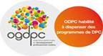

Neuropsychologie - Psychologie – Orthophonie - Logopédie – Education – ASH - Enseignement spécialisé – Orthopédagogie - Intégration - Psychomotricité – Orthoptie – Ergothérapie - Kinésithérapie - Psychiatrie - MPR - Médecine Générale - Pédiatrie - Handicap – Remédiation

Catherine de Gavre
Directeur de la Publication ANAE
Approche Neuropsychologique des Apprentissages chez l’Enfant
anae@wanadoo.fr
www.anae-revue.com
www.anae-revue.over-blog.com
ANAE formations
Les Editions du Petit ANAE

Nouveautés 2018
L'Editorial d'ANAE
ANAE en accès libre

- http://www.linkedin.com/in/catherinedegavre
- https://twitter.com/anaerevue
- https://www.facebook.com/REVUE.ANAE

Politique de confidentialité des données

